智能灌溉控制使用说明

目录

节水灌溉控制使用说明 1

一 连线图 2

1. 原理图 2

2. PCB效果 3

3. 实物效果 4

4. 功能概括 4

（1）硬件端 4

（2）WEB 4

演示视频 5

二 底层代码使用方式 5

1. 使用说明 5

2. 下载程序 5

三WEB使用方式 8

1. 打开WEB 8

2. WEB端 9

四 程序修改部分 10

1. 硬件代码 10

# 一 连线图

## **1. 原理图**

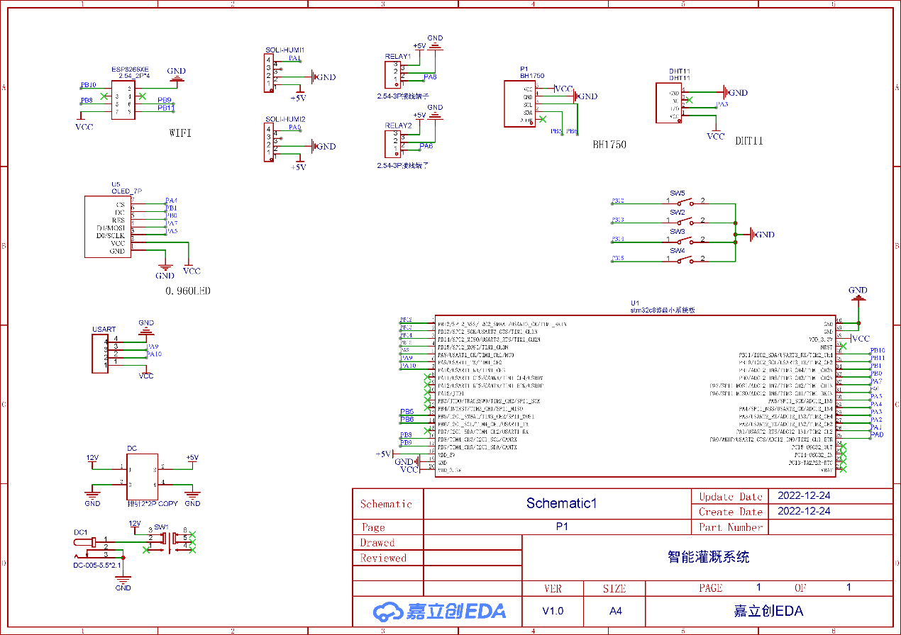

2. 开发板本身自带一个LED ，这个LED作为我们查看网络连接状态和获取数据状态的说明

（1）灯和机闪烁一下，说明我们已经连接上云平台，OLED显示屏中会显示联网状态，若MUC上面的的LED处于闪烁状态，则说明我们的设备处于正常运行，若LED灯不再闪烁，请按复位键将程序手动复位一次

（2）硬件每隔一分钟秒会向云平台传输一次数据,

## 2. PCB效果

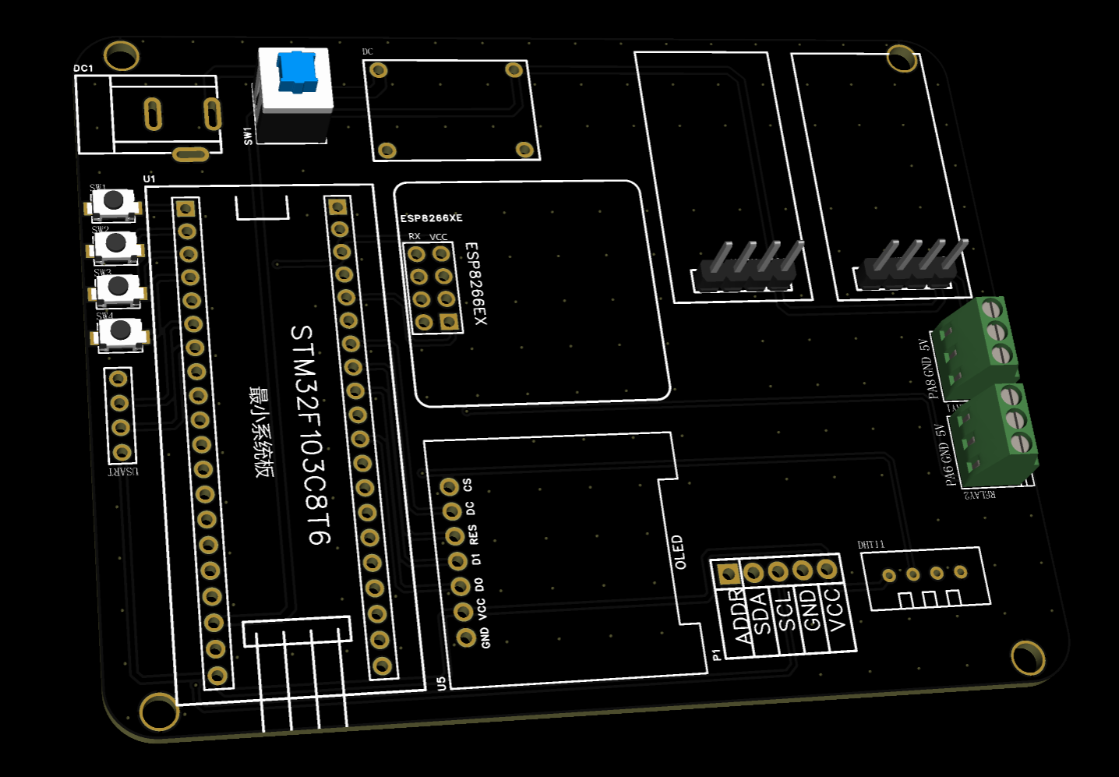

## 3. 实物效果

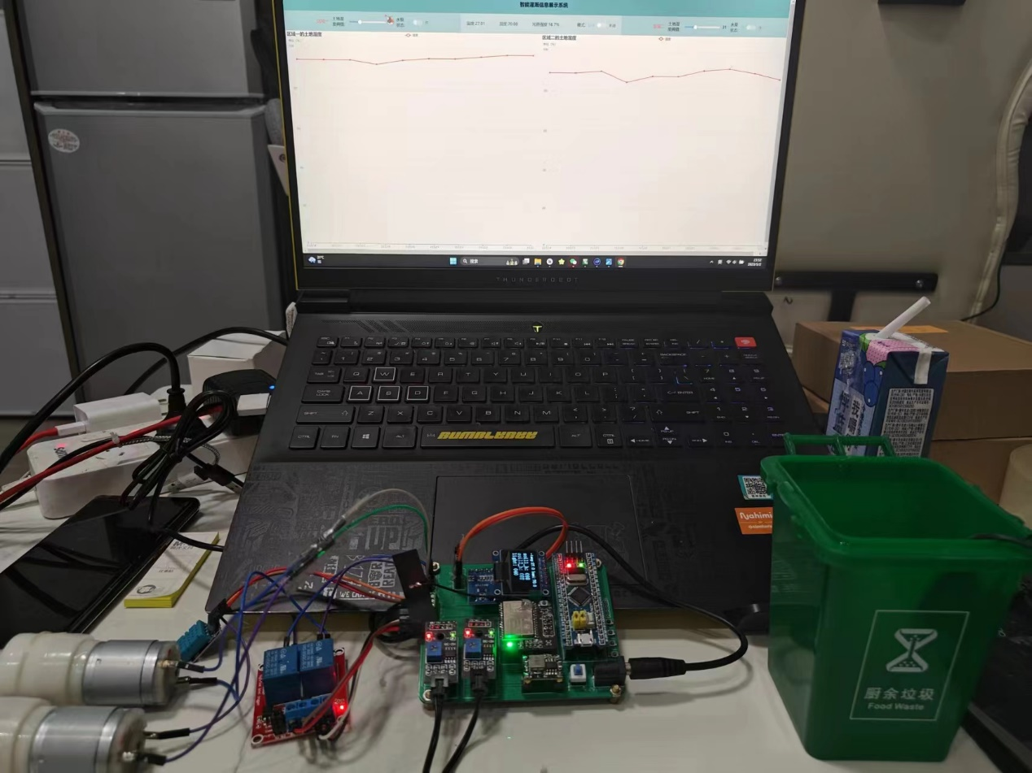

## 4. 功能概括

### （1）硬件端

1. 可获取温湿度和光照数据
2. 获取土壤湿度
3. 设有土壤湿度检测，若小于预定阈值，可控制水泵喷水
4. OLED显示当前设备数据
5. ESP8266自动联网，设备在线后自动推送信息
6. 设备掉线后自动判断重连机制

### （2）WEB

1. 设有自动模式和手动模式，手动模式可控制两个区域的水泵开关
2. 可查看实时传感器数据
3. 根据数据的变化选择是否开启或关闭设备
4. 设有土壤湿度阈值的设置，自动模式下会根据设置的湿度阈值进行控制
5. 通过曲线图展示数据

# 二 底层代码使用方式

## 1. 使用说明

（1）. 使用的时候设备会自动连接WIFI

热点名字：NET密码：12345678，请使用2.4GHZ频率的无线网。

（2）. 当设备处于正常状态的时候，开发板上面的LED会处于闪烁的状态

（多看视频，视频中有完整功能演示）

（多看视频，视频中有完整功能演示）

（多看视频，视频中有完整功能演示）

## 2. 下载程序

1. 先根据原理图进行连线，连接好以后在做后面的操作
2. 打开手机热点 热点名字：NET密码：12345678
3. 打开程序（硬件由工作室出的可以忽略下载程序这部分）

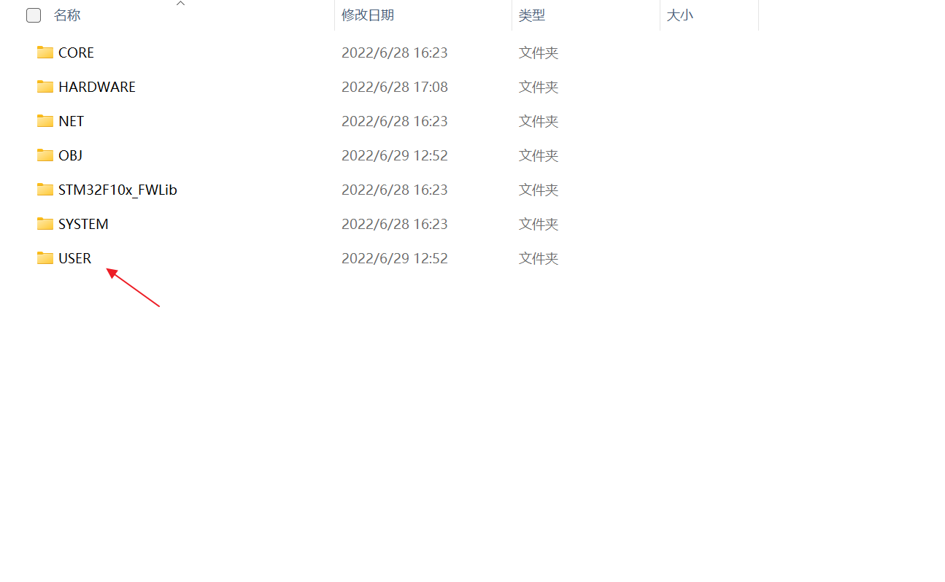

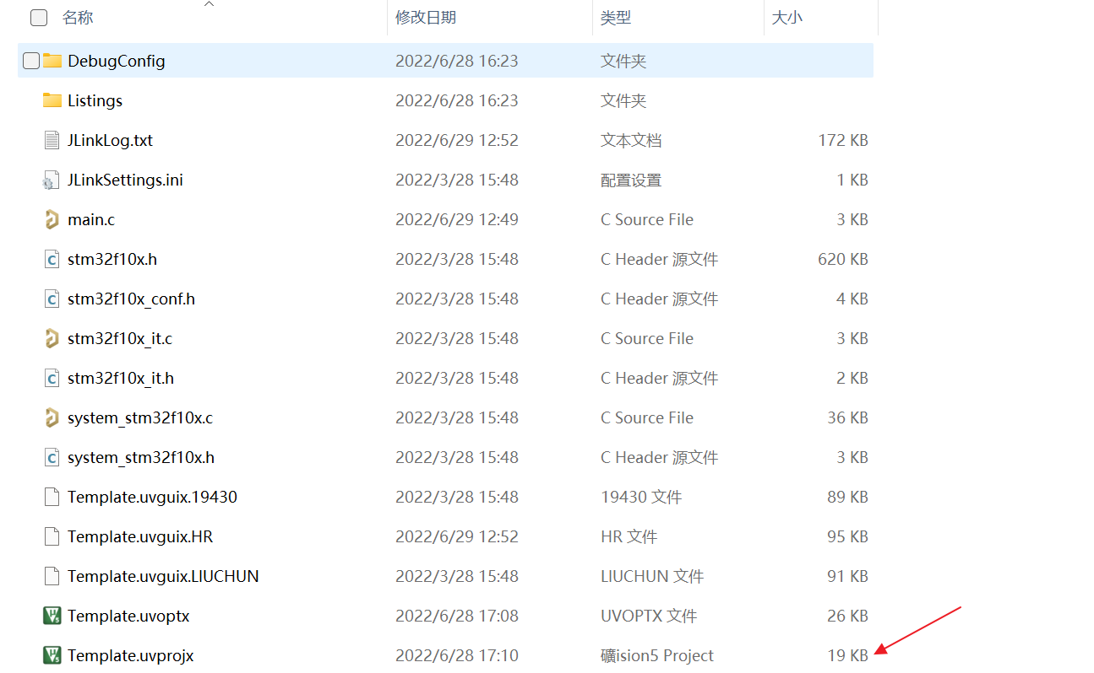



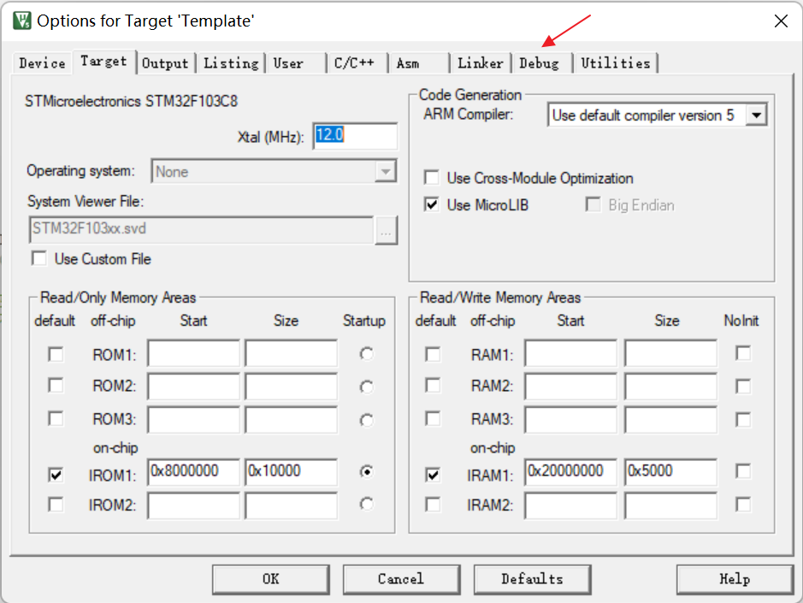

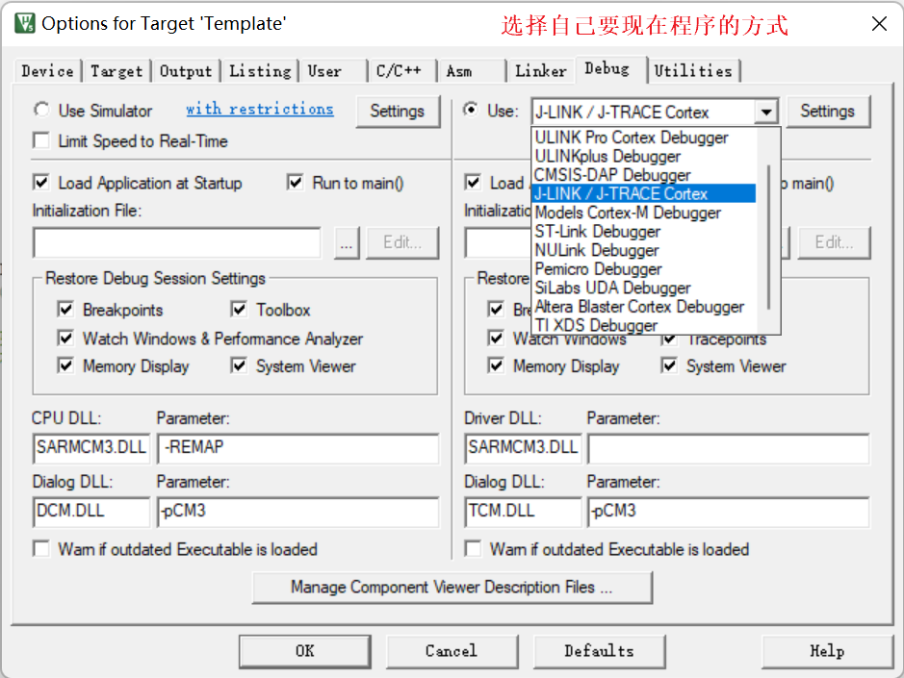

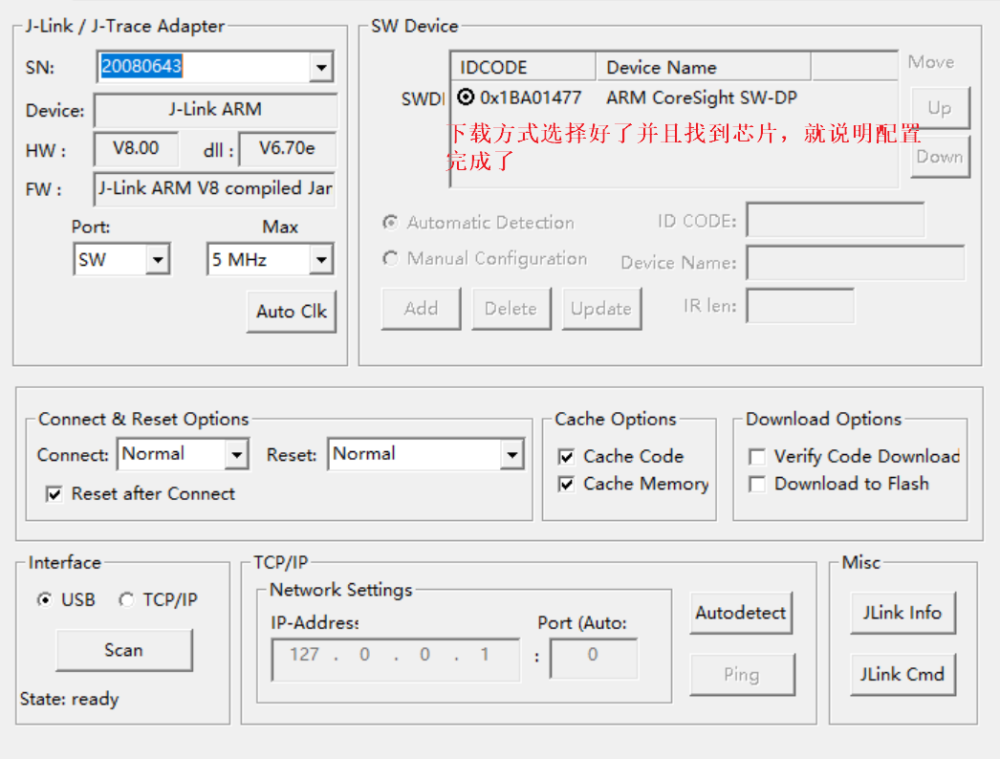

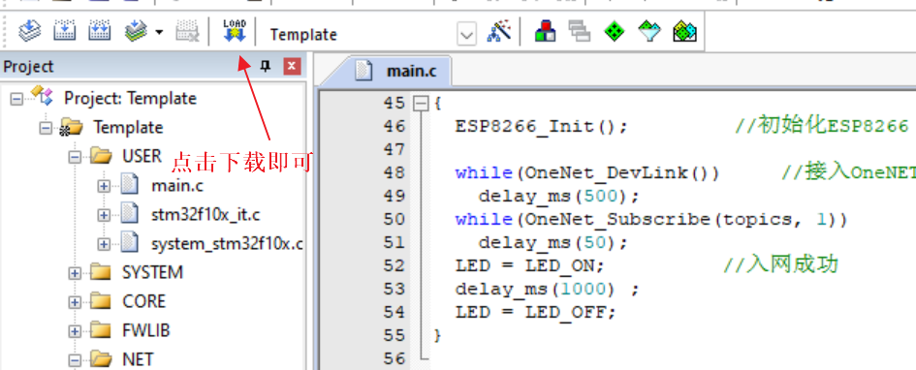

# 三WEB使用方式

## 打开WEB

（1）操作方式：

使用浏览器进行操控

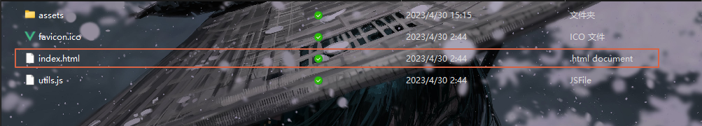

安装VSCode导入项目

（2）使用说明

打开WEB后设备会自动订阅MQTT主题，等待1-5秒WEB会自动获取到设备上的数据，若5秒内没有获取到设备数据，则请检测设备是否在线，若在线，则请重新刷新WEB进行数据的获取

（多看视频，视频中有完整功能演示）

（多看视频，视频中有完整功能演示）

（多看视频，视频中有完整功能演示）

## WEB端



# 四 程序修改部分

## 硬件代码

1. 如需修改WiFi

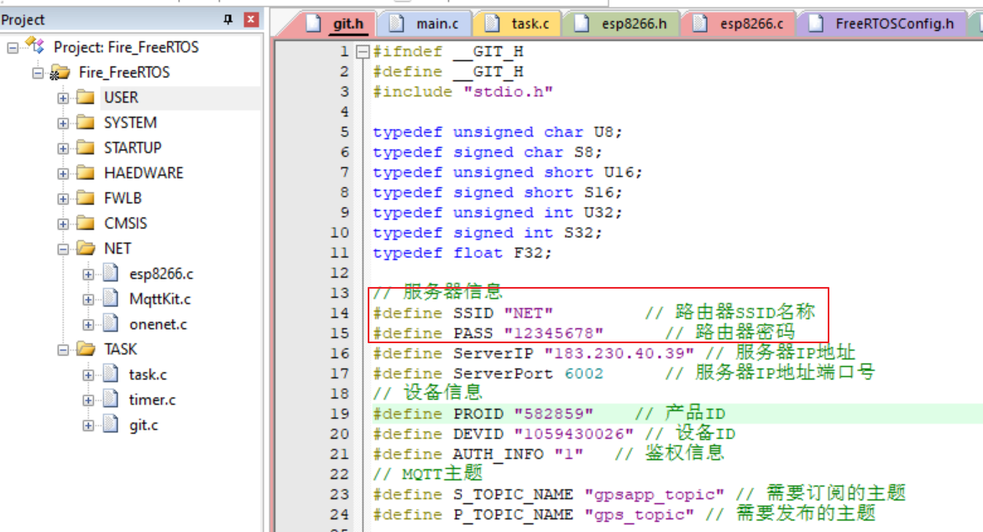

1. 修改平台接入设备

